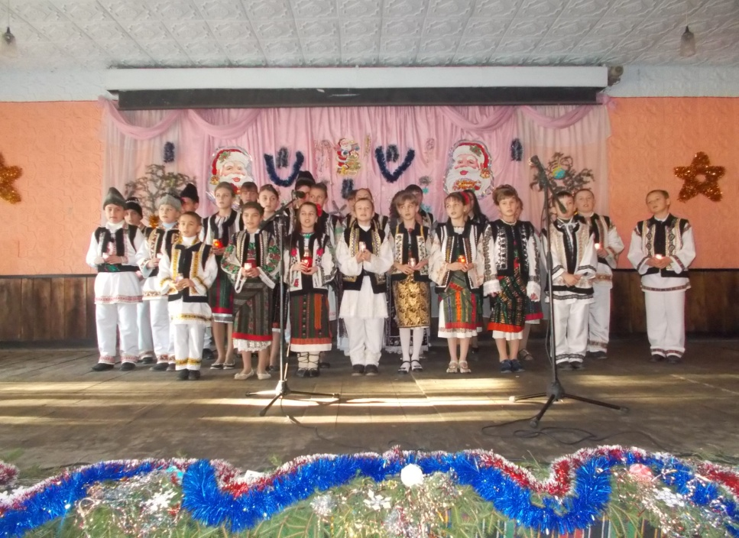

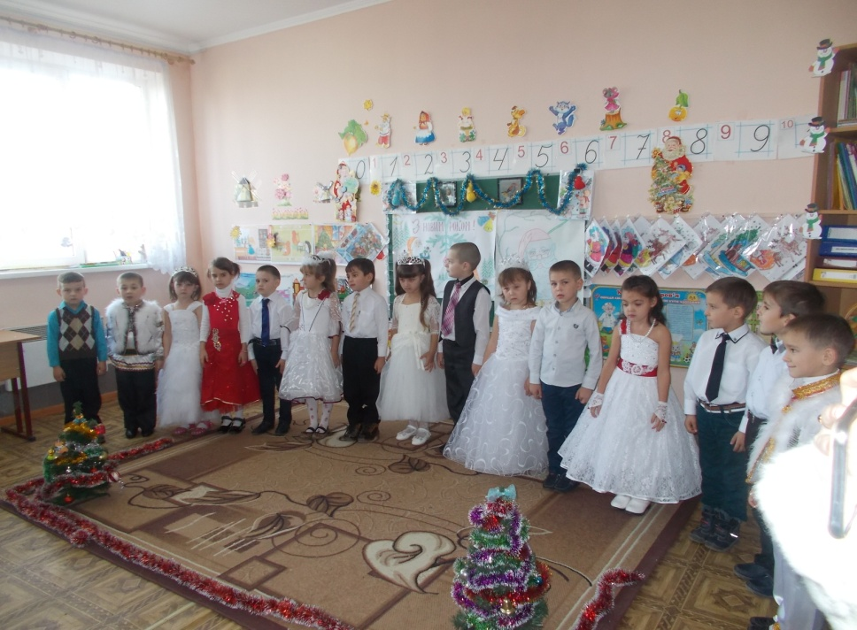

Герцаївська районна державна адміністрація
Відділ освіти, молоді та спорту

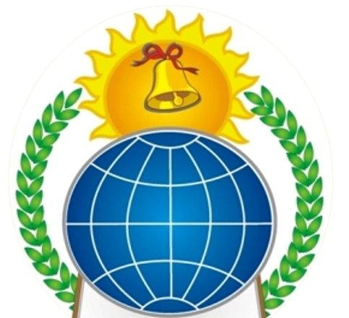

Школа — це храм науки.
Наша школа - це колиска знань,
Наша школа - це життя початок,
Наша школа - вогник сподівань,
Що запалить полум'я завзято.

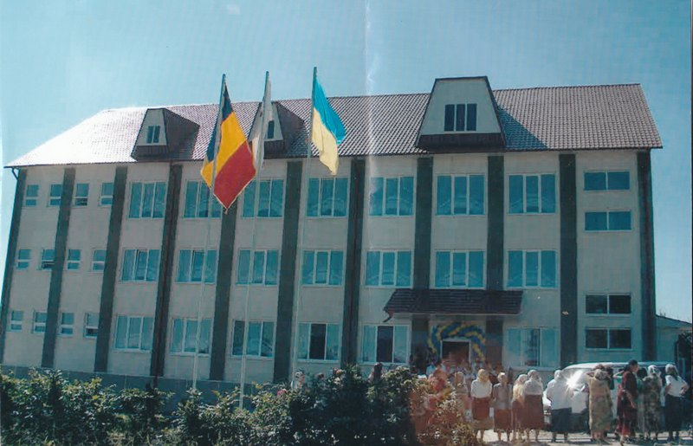

Адміністрація НВК

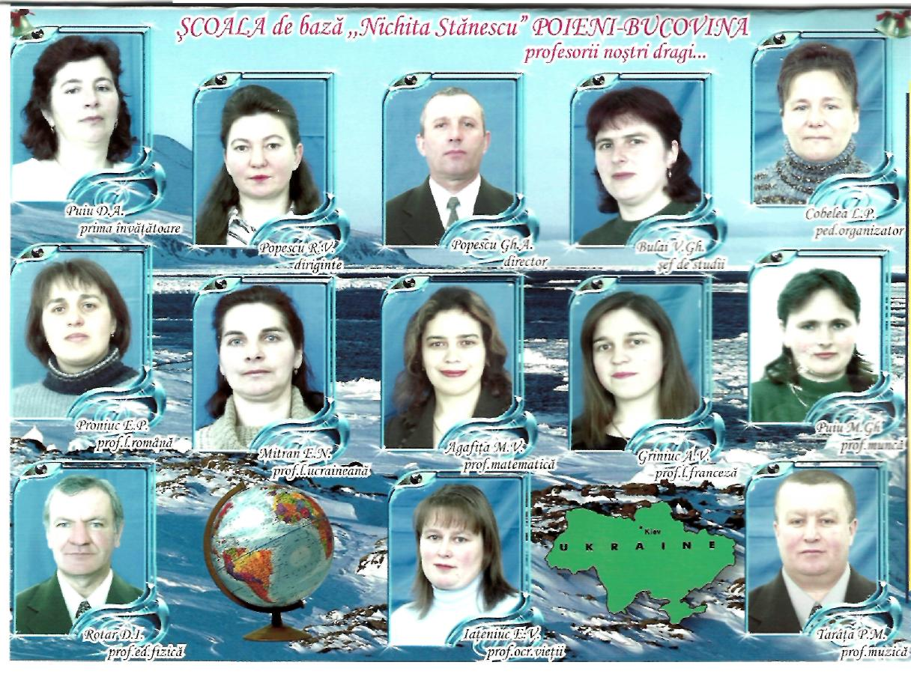
Директор
Буківського НВК:

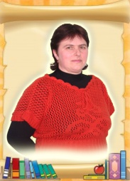
Попеску Георгій Аурелович

Заступник директора
знавчально-виховної роботи:

Булай Валентина Георгіївна

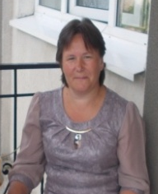
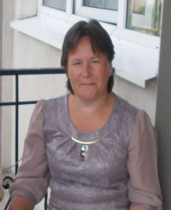
Педагог-організатор:

Кобеля Лілія Петрівна

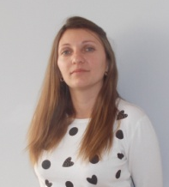
Соціальний педагог:

Пую Крістіна Василівна

Бібліотекар:

Яценюк Олена Василівна

Структура навчального закладу:
Всього:104учнів
І ступінь – 4 класи, 53 учнів
ІІ ступінь – 5 класів, 51 учнів

Педагогічний колектив:
Вчителів – 20
Спеціалістів вищої категорії – 11
Спеціалістів І категорії – 3
Спеціалістів ІІ категорії - 1
Спеціалістів – 5
Старших вчителів – 5
Нагороджених знаком «Відмінник Освіти України» – 1
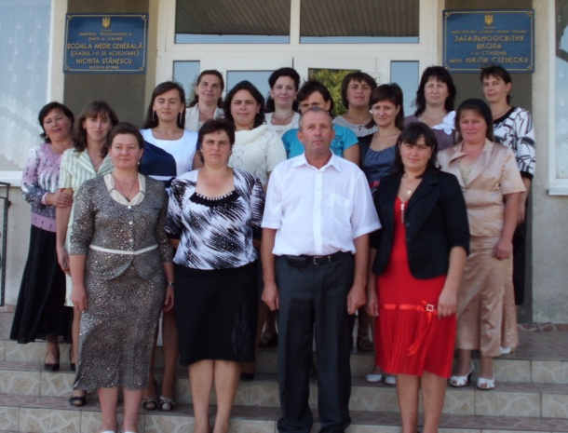

Призери ІІ етапу (обласного) конкурсу
«Вчитель року»
- в номінації «Етика» - Попеску Р.В.
- в номінації «Правознавство» - Булай В.Г.

Методична робота

- Самоосвітня робота кожного педагогічного працівника.
- Методичні оперативні наради.
- Методичні об 'єднання (вчителів художньо – естетичних дисциплін, суспільно-гуманітарного циклу,вчителів початкових класів, класних керівників).
- Предметні тижні
- Школа молодого вчителя
- Творчі мобільні групи( Олімп, Пошук, Шанс).

- Школа педагогічної майстерності.

Проблема над якою
працює Буківський НВК

«Розвиток ключових компетентностей учнів шляхом удосконалення навчально – виховного процесу та інноваційні основі»

Проблема виховної роботи
«Формування і розвиток компетентної, освіченої, духовно – багатої, свідомої особистості»



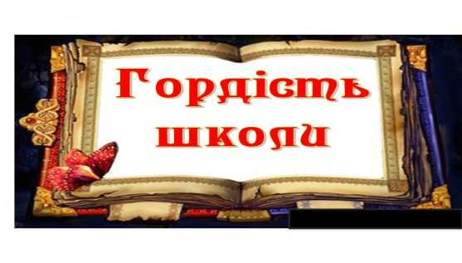

Негру Василь – професор університету Бухарест

Ротар Костянтин – вчитель,народний поет

Постевка Дмитро – директор центру комп’ ютерних технологій м. Луганськ

Цинтар Аурел – головний лікар Герцаївської районної
лікарні.

Пую Олексій – інженер.

Гріб Василь – головний лікар Байраківської лікарні

Пую Петро – директор Чернівецької фірми ЗАТ «Електро»

Гриб Лариса – лікар (терапевт) Глибоцької лікарні.

Пую Георгій – соліст Чернівецької філармонії.

Постевка Яків – директор Тернавського НВК

Богіцой Марчел – викладач математики та інформатики Буковинського університету.

Кацел Марія – юрист фірми «Петром» Румунія

Попеску Георгій – директор Буківського НВК.

Тетера Володимир – головний лікар
Порубняньської лікарні

Фортуна Петро – економіст.

Богіцой В' ячеслав – лікар м.Чернівці.

З історії Буківського НВК

На цьому місці, де тепер знаходиться село Буківка,
десь 500 років тому стояв величезний буковий ліс Буковини.
Мешканці цього краю, незважаючи на багатство, яке оточувало їх,
жили бідно. Вони міняли місце проживання, шукаючи краще життя.
Розповідається, що декілька сімей дровосіків дійшли до нашого
рідного краю і зупинились на галявині посеред лісу.
Побудували собі житла і взялися за роботу.

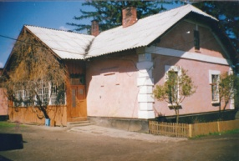

Навесні 1905 року починається будівництво школи. Через два роки
школа була здана в експлуатацію. Це була початкова школа, а з 1944 р. –
семирічна незабаром восьмирічна.
Директорами школи в різні роки були:
Ротар Костянтин П.
Кугут Михайло Г.
Ротар Іван Ф.,
Кушнерьова Тетяна Г.
Фортуна Іван М.
Кобаській Василь Д.
Дудуц Василь П.
Попеску Георгій А.
1 вересня 2005 року відкрила свої двері нова школа. Це триповерхова
будівля з 10-ма класними кімнатами, двома лабораторіями і комп’ютерним
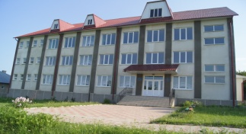
класом.

